

UNIVERSIDAD TECNICA DE MANABÍ
FACULTAD DE CIENCIAS INFORMATICAS

GRUPO:
CARRILLO ESPINALES AXEL
SANTANA QUIJIJE ELKIN
ZAMBRANO POSLIGUA DELEANI

CARRERA:

INGENIERIA EN SISTEMAS INFORMATICOS

NIVEL:
SEXTO SEMESTRE

PARALELO:
“B”

MATERIA:

PROGRAMACIÓN AVANZADA

DOCENTE:

ING VARGAS PATRICIO
ING TEDDY MOREIRA

Especificación de Requerimientos del Sistema (SRS)

Sistema de Gestión para Mueblería

Campo | Detalle
Proyecto | Sistema Flask de administración, inventario, clientes, ventas y facturación con reconocimiento facial.
Tecnología base | Python Flask, Jinja2, MySQL, HTML y CSS, OpenCV, NumPy y MVC
Arquitectura observada | Aplicación web modular con Blueprints, modelos de acceso a datos y plantillas
Versión del documento | 2.0
Fecha | 30/07/2026
Fuente | Revisión directa del código y módulos del proyecto

Este documento recoge lo que el sistema hace hoy y lo que se espera que haga, partiendo directamente del código y los módulos ya construidos en la aplicación.

1. Introducción
Este documento SRS describe los requerimientos funcionales y no funcionales del Sistema de Gestión para Mueblería. Se trata de una aplicación web construida con Flask que centraliza la administración del negocio: usuarios, productos, categorías, clientes, ventas, facturas y los principales indicadores operativos. También se le añadió la opción de ingresar por reconocimiento facial.
La idea es que este documento sirva como punto de referencia compartido para el equipo: útil al momento de desarrollar, probar, mantener y planificar mejoras del sistema.

1.1 Propósito
- Tener un registro claro de todo lo que el sistema hace actualmente.
- Delimitar hasta dónde llega cada módulo y qué cubre.
- Definir qué condiciones debe cumplir el sistema para considerarse correcto en cada área.
- Reconocer las limitaciones técnicas, las reglas del negocio y los puntos de riesgo que vale la pena atender.

1.2 Alcance del Sistema
- Ingreso seguro mediante pantalla de inicio de sesión.
- Dashboard con ventas del mes, facturas emitidas, productos, clientes, productos más vendidos y alertas de stock bajo.
- Gestión de categorías de productos.
- Gestión de productos con precio, material, stock y categoría.
- Gestión de clientes con cedula, telefono, correo y direccion.
- Registro de ventas por cliente, con carrito de productos, cálculo de subtotal, IVA y total.
- Generación de número de factura, detalle de venta, actualizacion de inventario e impresion de factura.
- Gestión del perfil con reconocimiento facial.

2. Descripción General

2.1 Perspectiva del Producto
El sistema nació como una herramienta web diseñada específicamente para una mueblería. Trabaja sobre una base de datos MySQL (proyecto_flask) y mantiene una organización clara: controladores para la lógica, modelos para los datos, plantillas para las vistas y hojas de estilo propias. El menú principal lleva directamente a las cinco secciones clave: Dashboard, Categorías, Productos, Clientes, Ventas y Perfil.

2.2 Actores
Actor | Descripción | Interacciones principales
Usuario autenticado | Persona con credenciales registradas en la tabla usuarios. | Accede al dashboard y administra categorías, productos, clientes y ventas.
Administrador/Vendedor | Rol operativo representado por el usuario autenticado actual. | Registra ventas, consulta facturas y mantiene inventario y clientes.
Cliente | Persona natural o comprador registrado en el sistema. | Aparece asociado a ventas y facturas; no ingresa directamente al sistema.

2.3 Entorno Operativo
Componente | Descripción
Backend | Python con Flask, Blueprints, manejo de sesiones, OpenCV y NumPy.
Frontend | Plantillas HTML con Jinja2 y estilos CSS por módulo.
Base de datos | MySQL mediante flask_mysqldb.
Servidor | Ejecución local o servidor compatible con Flask.
Navegador | Cliente web moderno compatible con HTML5, CSS y JavaScript básico.

3. Requerimientos Funcionales
ID | Módulo | Requerimiento | Prioridad
RF-01 | Autenticación | El sistema debe permitir que un usuario ingrese con usuario y contraseña. | Alta
RF-02 | Sesión | El sistema debe impedir el acceso a módulos internos si no existe una sesión activa. | Alta
RF-03 | Cierre de sesión | El sistema debe permitir cerrar sesión y limpiar los datos almacenados en sesión. | Alta
RF-04 | Dashboard | El sistema debe mostrar ventas del mes, facturas emitidas, total de productos y total de clientes. | Media
RF-05 | Indicadores comerciales | El sistema debe listar productos más vendidos, alertas de stock bajo y últimas ventas. | Media
RF-06 | Categorías | El sistema debe permitir crear, listar, editar y eliminar categorías. | Alta
RF-07 | Productos | El sistema debe permitir crear, listar, editar y eliminar productos con nombre, descripción, material, precio, stock y categoría. | Alta
RF-08 | Clientes | El sistema debe permitir crear, listar, editar, eliminar y buscar clientes por nombre o cedula. | Alta
RF-09 | Venta en carrito | El sistema debe permitir seleccionar cliente, producto y cantidad para construir el detalle de venta. | Alta
RF-10 | Validación de stock | El sistema debe evitar agregar al carrito cantidades superiores al stock disponible. | Alta
RF-11 | Cálculo de importes | El sistema debe calcular subtotal, IVA del 15% y total de la venta. | Alta
RF-12 | Registro de venta | El sistema debe registrar venta, detalle de venta, usuario responsable y cliente asociado. | Alta
RF-13 | Actualización de inventario | El sistema debe descontar del stock las cantidades vendidas al registrar la venta. | Alta
RF-14 | Factura | El sistema debe generar una factura con número, fecha, datos del cliente, detalle, subtotal, IVA y total. | Alta
RF-15 | Detalle histórico | El sistema debe permitir consultar el historial de ventas y el detalle de cada factura. | Media
RF-16 | Registro facial | El sistema debe permitir capturar múltiples muestras faciales de un usuario mediante la cámara web. | Media
RF-17 | Validación facial | El sistema debe aceptar el acceso únicamente cuando la confianza del reconocimiento sea menor o igual al configurado. | Alta

4. Requerimientos No Funcionales
ID | Atributo | Descripción
RNF-01 | Usabilidad | Las pantallas deben presentar formularios claros, botones de accion y navegacion superior consistente.
RNF-02 | Seguridad | Las paginas internas deben validar sesión antes de mostrar información del negocio.
RNF-03 | Integridad | Las operaciónes de venta deben mantener coherencia entre ventas, detalle_ventas y productos.
RNF-04 | Rendimiento | Las consultas principales deben responder en tiempos adecuados para operación local o de pequeña empresa.
RNF-05 | Mantenibilidad | El código debe conservar separacion por controladores, modelos, plantillas y configuración.
RNF-06 | Portabilidad | El sistema debe ejecutarse en un entorno Python compatible con Flask y MySQL.
RNF-07 | Disponibilidad | El sistema debe estar disponible durante la jornada operativa de la muebleria.
RNF-08 | Trazabilidad | Cada venta debe quedar asociada a un número de factura, fecha, cliente y usuario.
RNF-09 | Compatibilidad | El módulo de reconocimiento facial requiere una cámara web funcional compatible con OpenCV.

5. Modelo de Datos
Revisando los modelos y consultas del proyecto, estas son las entidades que dan forma a la base de datos:
Entidad | Campos observados | Uso principal
usuarios | id_usuario, nombre, usuario, password | Autenticación y responsable de ventas.
clientes | id_cliente, nombre, cedula, telefono, correo, direccion | Registro de compradores.
categorías | id_categoría, nombre, descripción | Clasificación de productos.
productos | id_producto, nombre, descripción, material, precio, stock, id_categoría | Inventario disponible para venta.
ventas | id_venta, número_factura, fecha, subtotal, iva, total, id_cliente, id_usuario | Cabecera de cada venta registrada.
detalle_ventas | id_venta, id_producto, cantidad, precio_unitario, subtotal | Líneas de productos vendidos.
rostros | id_usuario, ruta_imagen, numero_muestra | Almacenamiento de muestras faciales para entrenamiento.

6. Reglas de Negocio
- Cualquier módulo interno solo es accesible si el usuario ha iniciado sesión previamente.
- No se puede registrar una venta sin haber seleccionado un cliente.
- Tampoco se puede confirmar una venta si el carrito está vacío.
- Si la cantidad pedida de un producto supera el stock disponible, el sistema lo rechaza.
- El IVA equivale al 15% del subtotal de la venta.
- El total resulta de sumar el subtotal más el IVA.
- Los números de factura siguen el formato FAC-000001 y aumentan de forma secuencial.
- Una vez confirmada la venta, el inventario se actualiza automáticamente descontando las unidades vendidas.
- Cuando un producto tiene 5 o menos unidades en stock, el sistema lo marca como alerta de stock bajo.

7. Interfaces del Sistema
Pantalla | Ruta | Descripción
Login | /login | Ingreso de credenciales y mensaje de error si no son validas. Ingreso por reconocimiento facial si esta configurado.
Dashboard | /dashboard | Resumen de indicadores, últimás ventas, stock bajo y productos más vendidos.
Categorías | /categorías | Formulario de nueva categoría y tabla de registros existentes.
Productos | /productos | Formulario de nuevo producto, selector de categoría y tabla de inventario.
Clientes | /clientes | Formulario de cliente y listado con datos de contacto.
Ventas | /ventas | Seleccion de cliente/producto, carrito, calculos y registro de venta.
Detalle de venta | /ventas/detalle/<id> | Información del cliente, venta y productos facturados.
Factura | /ventas/factura/<id> | Vista imprimible con datos de factura y boton de impresion.
Perfil | /perfil | Muestra los datos del usuario y el estado del reconocimiento facial. Permite registrar o actualizar el rostro para utilizar el inicio de sesión mediante reconocimiento facial.

8. Flujos Principales

8.1 Inicio de sesión
- El usuario accede a la pantalla de inicio de sesión.
- Ingresa usuario y contraseña o escoge la opción de ingresar con rostro.
- El sistema verifica las credenciales con la tabla usuarios.
- Si los datos son correctos o el rostro es válido, se inicia la sesión y se redirige al dashboard.
- Si los datos o el rostro no son correctos, el sistema muestra un mensaje de error.

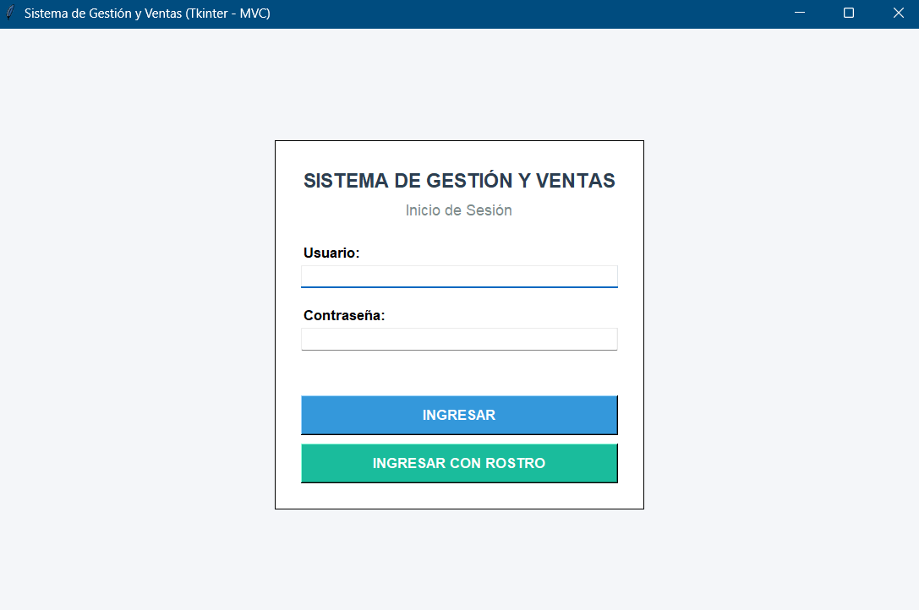

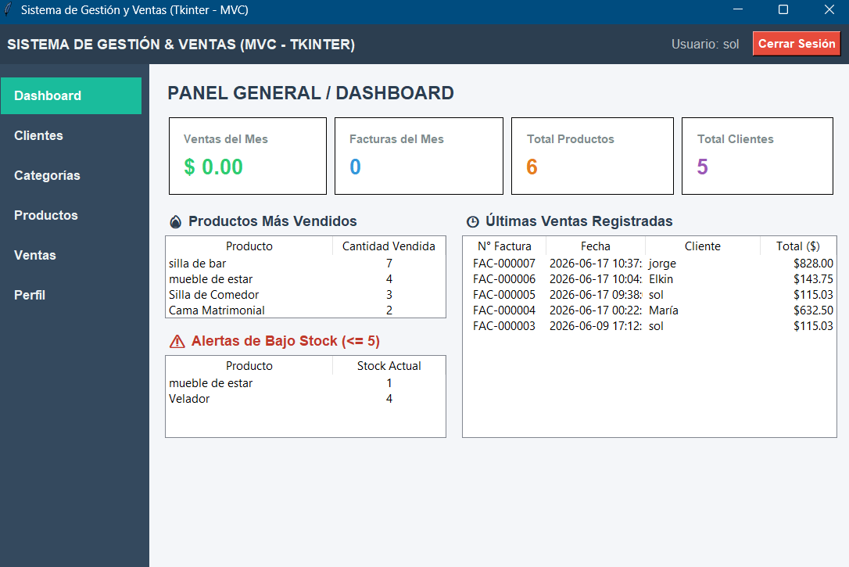

8.2 Registro de venta
- El usuario ingresa al módulo Ventas.
- Selecciona un cliente, un producto y una cantidad.
- El sistema verifica que el producto exista y que haya suficiente stock.
- El producto se agrega al carrito con precio y subtotal.
- El sistema calcula subtotal, IVA y total.
- El usuario registra la venta.
- El sistema genera el número de factura, guarda la cabecera y el detalle de la venta, actualiza el inventario y limpia el carrito.
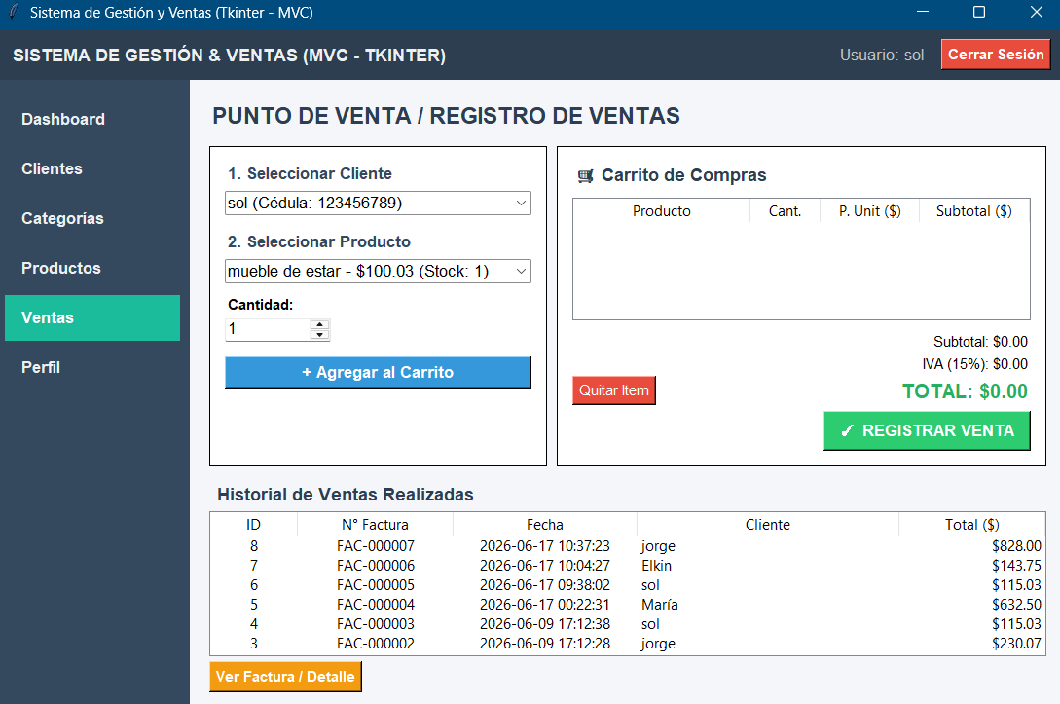

8.3 Registro Perfil
22. El usuario accede al módulo Perfil
23. El usuario le da a Registrar/Actualizar Rostro
24. El sistema activa la cámara web
25. Se detecta el rostro utilizando Haar Cascade
26. Se capturan múltiples imágenes del rostro
27. Las imágenes se almacenan en el directorio data/rostros
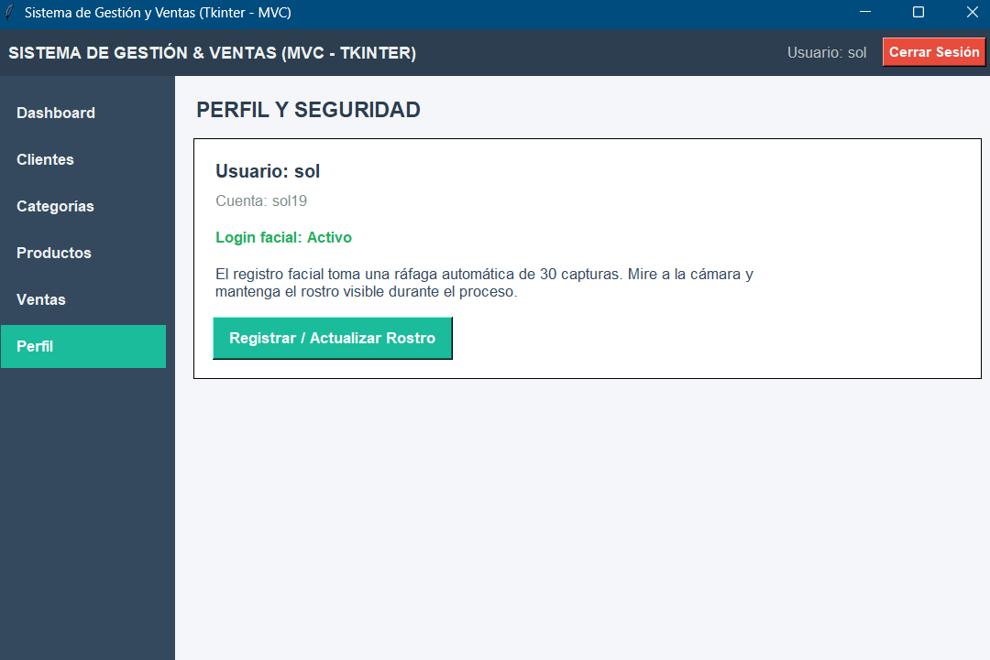

9. Supuestos y Dependencias
- Se asume que la base de datos ya tiene creadas las tablas que los modelos del proyecto esperan encontrar.
- Los usuarios del sistema deben registrarse manualmente en la tabla usuarios antes de usarlo.
- Los navegadores de los usuarios deben soportar JavaScript básico para que los formularios funcionen correctamente.
- El sistema está pensado para una mueblería de tamaño pequeño o mediano.
- Los precios y totales se manejan en dólares, de acuerdo con las vistas actuales.
- Debe existir el directorio `data/rostros` con permisos de escritura
- El archivo `clasificador.yml` se genera automáticamente después del entrenamiento facial.

10. Conclusión
Este sistema cubre los procesos que una mueblería necesita en el día a día: autenticación segura, control de inventario, registro de clientes, ventas con carrito, facturación automática y un dashboard con los indicadores más importantes.
Al final, se agregó un módulo de perfil y seguridad con reconocimiento facial, que permite registrar o actualizar el rostro del usuario y usarlo como una forma extra de autenticación. Esto le da más seguridad al sistema, aprovechando herramientas como OpenCV y el algoritmo LBPH para identificar a las personas de forma biométrica.
Este SRS deja documentado todo ese comportamiento de forma clara, lo que facilita tanto la presentación académica del proyecto como las pruebas, las mejoras de seguridad y cualquier evolución futura que se quiera implementar.

LINK DE NUESTRO PROYECTO EN GITHUB:
https://github.com/AxelCarrill0/Sistema_Flask.git

